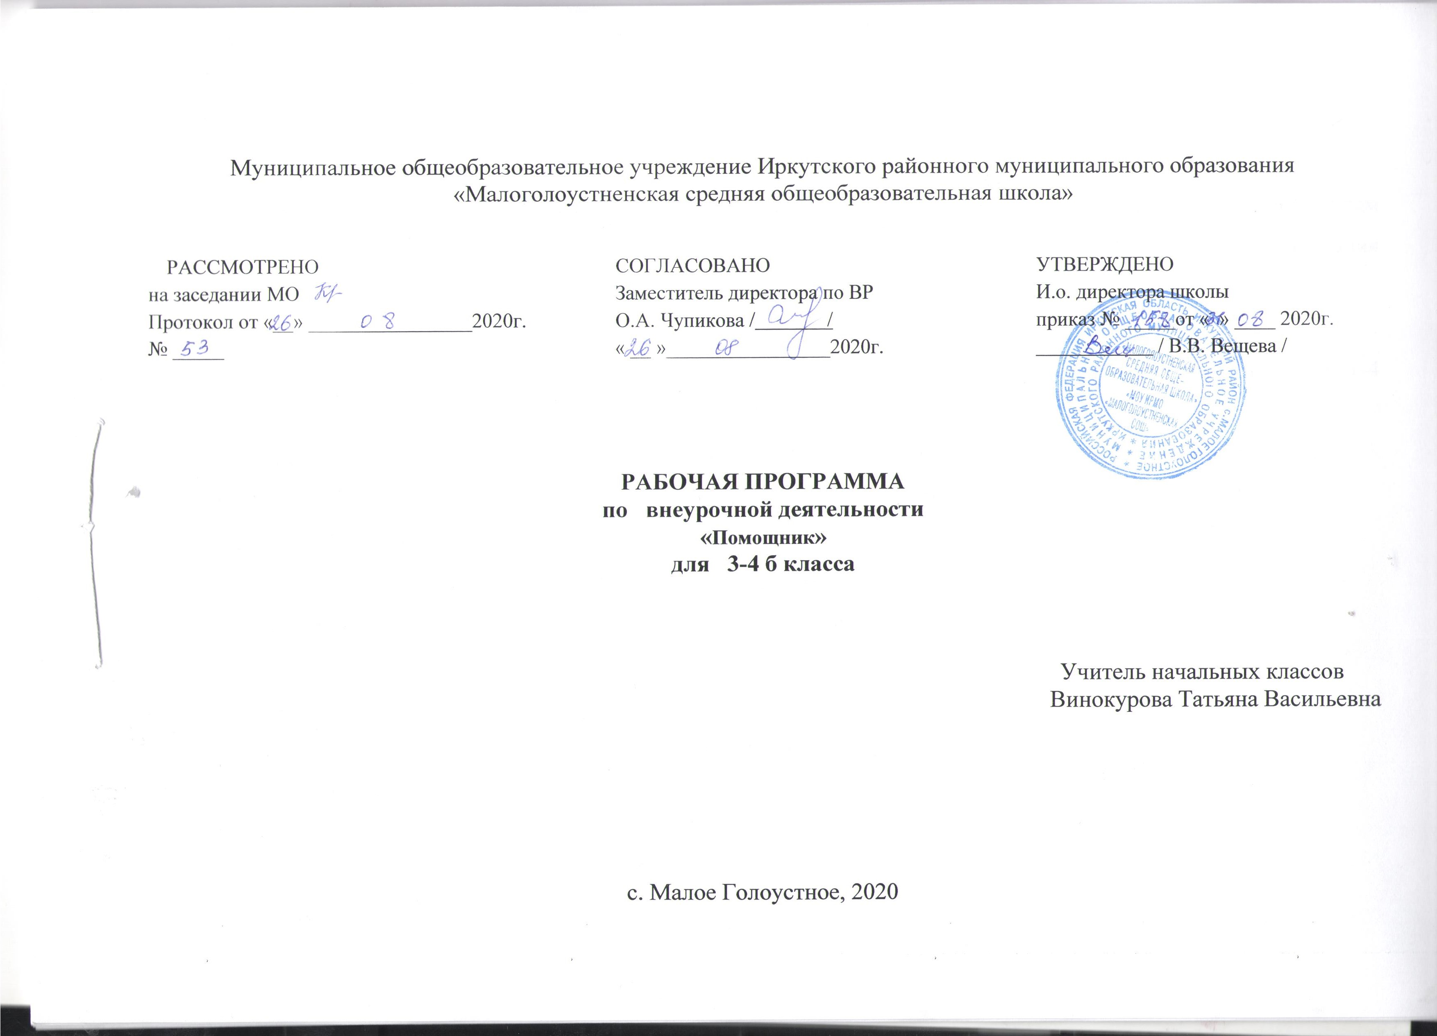Пояснительная записка
Помощник
Рабочая программа по внеурочной деятельности «Помощники» разработана на основе требований к личностным и предметным результатам освоения АООП МОУ ИРМО «Малоголоустненская СОШ»; программы формирования базовых учебных действий,
с учетом:
- программы специальных (коррекционных) общеобразовательных учреждений VIII вида подготовительного, 1-4 классы: под ред. В.В. Воронковой.- М.: Просвещение, 2013 – 190с.;
Изучение внеурочной деятельности «Помощники» в начальной школе направлено на достижение следующих целей:
- развитие организационных и коммуникативных компетенций, механизмов эмоционально-волевого регулирования поведения, основ личностной адекватной самооценки, ответственности за свои поступки;
- развитие личности обучающихся с умственной отсталостью в соответствии с требованиями современного общества, обеспечивающими возможность их успешной социализации и социальной адаптации.

Общая характеристика программы внеурочной деятельности
3 класс
- Общественно-полезный труд.
- Хозяйственно-бытовая деятельность.
- Хранители природы.
- Творческая мастерская.
4 класс
- Общественно-полезный труд.
- Хозяйственно-бытовая деятельность.
- Хранители природы.
- Творческая мастерская.
Содержание программы способствует целостному развитию личности младшего школьника с умственной отсталостью, развитию чувства коллективизма, общественной активности и сознательной дисциплины, воспитанию у детей хозяйского отношения к личному и общественному добру. Программа составлена с учетом системы духовных идеалов, моральных приоритетов, реализуемых в совместной деятельности школы, семьи и других объектов общественной жизни.
Практическая направленность учебного предмета обеспечивается через развитие способностей к использованию трудовых навыков для выполнения общественных поручений, реализации общественно – значимых инициатив.
Коррекционная направленность учебного предмета реализуется через коррекцию и развитие мышления, памяти, речи, моторных навыков.

Предмет «Помощники» является начальным звеном формирования общественно-организаторских умений, пропедевтическим этапом для успешного продолжения образования на следующих ступенях обучения.
Распределение учебного материала осуществляется концентрически, что позволяет обеспечить постепенный переход от простого изложения материала к более сложному.

Описание места внеурочной деятельности в учебном плане

В соответствии с учебным планом МОУ ИРМО «Малоголоустненская СОШ» общий объем учебного времени 3 класс – 34 часов (1 час в неделю); 4 класс – 34часов (1 час в неделю).

Личностные и предметные результаты

Личностные результаты:
- овладение начальными навыками адаптации в динамично изменяющемся и развивающемся мире;
- овладение социально-бытовыми умениями, используемыми в повседневной жизни;
- владение навыками коммуникации и принятыми нормами социального взаимодействия;
- способность к осмыслению социального окружения, своего места в нем, принятие соответствующих возрасту ценностей и социальных ролей;
- принятие и освоение социальной роли обучающегося, формирование и развитие социально значимых мотивов учебной деятельности;
- формирование готовности к самостоятельной жизни.
Предметные результаты: 3 класс
Достаточный уровень:
- сформированность и самоконтроль навыков самообслуживания;
- использовать приобретённые знания и умения для творческого решения несложных конструкторских, художественно-конструкторских (дизайнерских), технологических и организационных задач;
- работать с разными видами материалов (с природным материалом, пластилином, глиной, картоном, мягкой проволокой, деревом), выбирать технологические приёмы обработки в зависимости от их свойств;
- иметь первоначальные знания о правилах создания предметной и информационной среды и умения применять их для выполнения учебно-познавательных и проектных художественно-конструкторских задач;
- владеть основами экологических проблем родного края и способами их преодоления.
Минимальный уровень:
- сформированность элементарных навыков самообслуживания;
- использовать приобретенные трудовые умения и навыки для решения общественно значимых задач с помощью учителя;
- работать с разными видами материалов (с природным материалом, пластилином, глиной, картоном, мягкой проволокой, деревом), выбирать способы их обработки в зависимости от их свойств с помощью учителя.
- владеть основами экологических проблем родного края и способами их преодоления с помощью учителя.

4 класс
Достаточный уровень:
- сформированность и самоконтроль навыков самообслуживания;
- использовать приобретённые знания и умения для творческого решения несложных конструкторских, художественно-конструкторских (дизайнерских), технологических и организационных задач;
- работать с разными видами материалов (с природным материалом, пластилином, глиной, картоном, мягкой проволокой, деревом), выбирать технологические приёмы обработки в зависимости от их свойств;
- усвоить первоначальные представления о материальной культуре как продукте предметно-преобразующей деятельности человека;
- владеть основами экологических проблем родного края и способами их преодоления.
Минимальный уровень:
- сформированность элементарных навыков самообслуживания;
- использовать приобретенные трудовые умения и навыки для решения общественно значимых задач с помощью учителя;
- работать с разными видами материалов (с природным материалом, пластилином, глиной, картоном, мягкой проволокой, деревом), выбирать способы их обработки в зависимости от их свойств с помощью учителя.
- владеть основами экологических проблем родного края и способами их преодоления с помощью учителя.

Содержание программы внеурочной деятельности

3 класс
1.Общественно-полезный труд:
Правила уборки осенней листвы. Принципы удобрения деревьев. Уход за осенним садом. Правила работы в паре, группе во время общественных работ. Распределение обязанностей по уборке территории. Подарок своими руками. Изготовление пособий для наглядности первоклассникам. Правила вручения подарка. Правила рыхления, прополки и полива рассады. Встреча с ветераном ВОВ. Доброе дело – лучший подарок. Уборка памятника ВОВ.
2.Хозяйственно-бытовая деятельность.
Трудолюбие. Добросовестное выполнение обязанностей дежурного – личная ответственность каждого обучающегося. Индивидуальные условия ухода за каждым комнатным растением. Мелкий ремонт книг в классе. Назначение швейных принадлежностей. Мелкий ремонт одежды. Распределение обязанностей в семье. Помощь родителям в уборке по дому. Украшение дома. Правила декорирования. Чистый двор. Чисто там, где не мусорят.
3. Хранители природы.
Беседа о лесных пожарах. Изготовление простейших кормушек для птиц. Правила ухода за домашними животными. Заповедники Родного края. Экология вокруг нас. Загрязняющие факторы нашего города.
4.Творческая мастерская.
Поздравительная открытка ко Дню Пожилого человека: изготовление, оформление. Поздравительная открытка ко Дню Учителя: изготовление, оформление. Поздравительная открытка ко Дню Матери: изготовление, оформление. Участие в построении снежной крепости во дворе школы. Письмо Дедушке Морозу: форма написания, оформление.
Поздравительная открытка ко Дню Защитника Отечества: изготовление, оформление. Поздравительная открытка к 8 Марта для мам и бабушек: изготовление, оформление. Рисунки ко Дню Защиты детей.

4 класс
1.Общественно-полезный труд:
Правила засушивания опавшей листвы. Гербарий из засушенных листьев. Принципы сборки гербария. Практическая деятельность по уборке территории школьного двора. Книжка-малышка: изготовление, оформление. Высаживание рассады. Озеленение школьного двора. История возникновения акции «Белые журавлики». Изготовление бумажных журавликов.. Запуск журавликов у обелиска. Уважение старшего поколения – залог счастливого будущего. Принципы уважительного отношения к старшим.
2.Хозяйственно-бытовая деятельность.
Поручение. Ответственность. Обязательства. Составление каталога растений класса: название, уход. Помощь библиотекарю в подготовке учебников на будущий учебный год. Правила ухода за одеждой: стирка, глажка. Почему важно иметь профессию. Кем я хочу быть. Работа по дому в отсутствие родителей. Как мы научились помогать. Создание чистоты вокруг себя: в школе, дома, во дворе.
3. Хранители природы.
Человек – друг лесов, полей и рек. Создание плакатов и развешивание в общественных местах. Выставка рисунков «Пернатые друзья». Помощь бездомным животным. Изготовление агитационных плакатов. Красная книга Кузбасса. Помощь природе родного края – дело каждого.
4.Творческая мастерская.
«Чужих стариков не бывает» - праздничный концерт. Сочинение на тему «Учитель – моя вторая мама». Рассказ о маме «Милая мамочка моя». Выставка рисунков «Зимние забавы». Участие в школьном конкурсе новогодней игрушки: изготовление, презентация своей поделки. Подарок для папы своими руками. Оригами «Букет к 8 Марта». Веселые конкурсы «Забавное детство»
Календарно-тематическое планирование

№ | Название раздела, темы | Кол-во часов | Дата урока
1. | Хозяйственно-бытовая деятельность.  Мой вклад в работу класса. | 1 | 02.09
2. | Хозяйственно-бытовая деятельность.  Каждому растению свой уход. | 1 | 09.09
3. | Общественно-полезный труд.  Не жгите опавшей листвы. | 1 | 16.09
4-5. | Творческая мастерская.  Поздравительная открытка ко Дню Пожилого человека. | 2 | 23.09  30.09
6. | Творческая мастерская.  Поздравительная открытка ко Дню Учителя. | 1 | 07.10
7. | Хозяйственно-бытовая деятельность.  Учебник будто новенький. | 1 | 14.10
8. | Хранители природы.  Лес и человек. | 1 | 21.10
9. | Творческая мастерская.  Изготовление поздравительных открыток ко Дню Матери. | 1 | 11.11
10. | Общественно-полезный труд.  Уберемся вместе. | 1 | 18.11
11-12. | Хранители природы.  Изготовление простейших кормушек для птиц. | 2 | 25.11  02.12
13. | Творческая мастерская.  Снежная крепость. | 1 | 09.12
14. | Хозяйственно-бытовая деятельность.  Уход за зимней одеждой. | 1 | 16.12
15-16. | Творческая мастерская.  Письмо Деду Морозу. | 2 | 23.12
17. | Хозяйственно-бытовая деятельность.  Как трудится моя семья. | 1 | 13.01
18. | Хранители природы.  Ухаживаем за животными. | 1 | 20.01
19. | Общественно-полезный труд.  Подарок малышам. | 1 | 27.01
20-21. | Творческая мастерская.  Изготовление открытки ко Дню Защитника Отечества. | 2 | 03.02  10.02
22. | Хозяйственно-бытовая деятельность.  Наши руки не знают скуки. | 1 | 17.02
23-24. | Творческая мастерская.  Изготовление открыток для мам и бабушек. | 2 | 24.02  03.03
25. | Хранители природы.  Заповедники Родного края. | 1 | 10.03
26-27. | Общественно-полезный труд.  Уход за рассадой. | 2 | 17.03  31.03
28-29. | Общественно-полезный труд.  Подарок ветерану. | 2 | 07.04  14.04
30-31. | Общественно-полезный труд.  Уборка памятника ВОВ. | 2 | 21.04  28.04
32. | Хранители природы.  Экология вокруг нас. | 1 | 05.05
33. | Хозяйственно-бытовая деятельность.  Чистый двор. | 1 | 12.05
34. | Хозяйственно-бытовая деятельность.  Давайте постираем и погладим. | 1 | 19.05
Итого 34 часа

